**Керко Агафия (Kirkowa Ahafija)**

20 августа 1782 г – крещение дочери Параскевии (РГИА 823-2-18, лист 222, №3/1782-р (коп)).

**РГИА 823-2-18:** Лист 222. **Метрическая запись №3/1782-р (коп).**

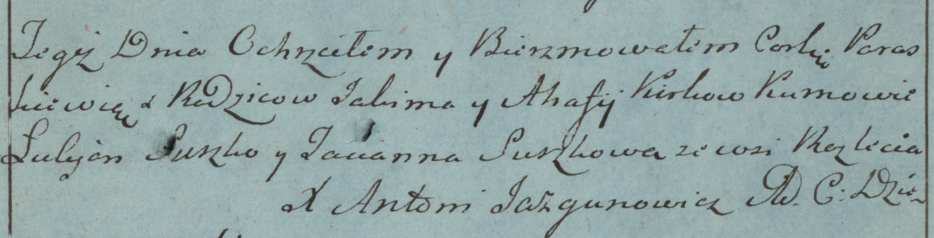

Дедиловичская униатская церковь. 20 августа 1782 года. Метрическая запись о крещении.

Kirkowna Paraskiewia – дочь родителей с деревни Разлитье.

Kirko Jakim – отец.

Kirkowa Ahafia – мать.

Suszko Łukjan– кум.

Suszkowa Tacianna- кума.

Jazgunowicz Antoni– ксёндз.